คู่มือการใช้โปรแกรม (ติดตั้งและเล่นเกม)

- Copy program เกมจาก folder \3D Games Development 3\Execute\*.* ไปไว้ที่ไดเร็คทอรีที่ต้องการ
- เปิดโปรแกรมโดยการดับเบิ้ลคลิกที่ spacewar.exe แล้วรอ โหลดเพื่อเข้าเล่นเกมส์
- วิธีการเล่น
ลักษณะกติกาเกมส์คือ เมื่อเรายิงยานที่ผ่านมา เราจะได้คะแนนตามลักษณะยานที่ผ่านมา
แต่คะแนนเราจะลดถ้าเรายิงยานที่ผ่านมาไม่พัง ซึ่งเมื่อเรายิงโดนยานจะได้คะแนน 10 point แต่ถ้าเรายิงจนยานพัง ก็จะได้ Bonus คะแนน ตามความยากของยานที่โดนยิง

Graphic Resolution Control
- ปุ่ม F2 : ปรับเป็นโหมด 640*480
2 . ปุ่ม F3 : ปรับเป็นโหมด 800*600
3. ปุ่ม F4 : ปรับเป็นโหมด 1024*768

Game Control
- ปุ่ม หมายเลข 8 : การควบคุมยานบินไปข้างหน้าด้วยความเร่ง
- ปุ่ม หมายเลข 7 : การควบคุมยานบินไปทางซ้าย
- ปุ่ม หมายเลข 9 : การควบคุมยานบินไปทางขวา
- ปุ่ม A : การควบคุมยานให้บินขึ้น
- ปุ่ม Z : การควบคุมยานให้บินลง
- Click Mouse ซ้าย : ยิงยานที่ผ่านมาด้วยกระสุนเพื่อเก็บคะแนน
- Click Mouse ขวา : ยิงยานที่ผ่านมาด้วยระเบิดเพื่อเก็บคะแนน
- วิธีการออกจากโปรแกรม กด Escape

ไฟล์ Execute ของโครงงานนี้คือไฟล์ spacewar.exe ไฟล์ Source Code คือไฟล์ CandidEngine.dsw เมื่อเปิดโปรเจคไฟล์นี้ขึ้นมาให้ดูที่ Myglapp.cpp จะเป็นไฟล์หลักที่เรียกใช้ คอมโพเนนต์อื่นๆ ตัวเกมหลักๆจะใช้การวางโมเดลใน world โมเดลที่ใช้เป็น static model และจะเคลื่อนที่ตามที่เรากำหนดทำเช่นนี้เนื่องจากแสดงการโหลดและ reder วัตถุที่เป็น static model
สำหรับเกมที่พัฒนานี้เป็นเกมแนวแอ๊คชั่นชู้ตติ้งโดยเอามุมมองบุคคลที่1 มาใช้
โดยรายละเอียดของเกมคือจำลองผู้เล่นเป็นเสมือนคนขับยานยิงยานลำอื่นๆที่ลอยอยู่ ภายในดวงดาว
ด้านซ้ายล่างจะแสดงเรดาห์ของตำแหน่งยานผู้เล่น ตรงกลางเป็นจำนวนยานผู้เล่นที่เหลืออยู่ ด้านขวาเป็นอาวุธที่มี จอจะใช้การ Render ของ Engine3 มิติ และเมนูด้านขอบล่างเป็นการ Render แบบ 2 มิติ

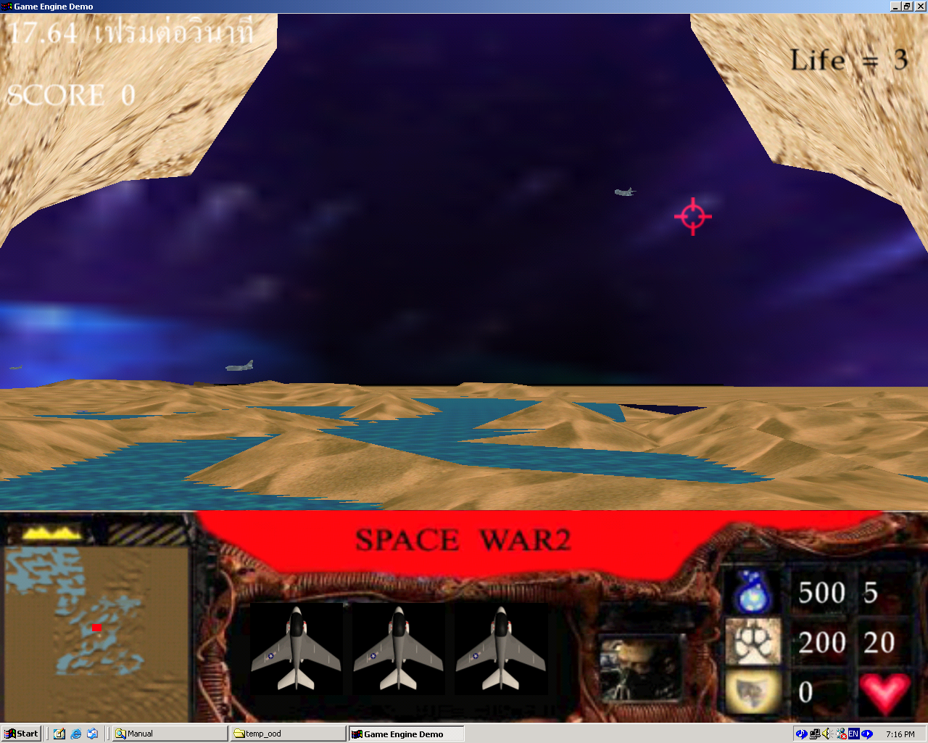

ตัวอย่างเกม

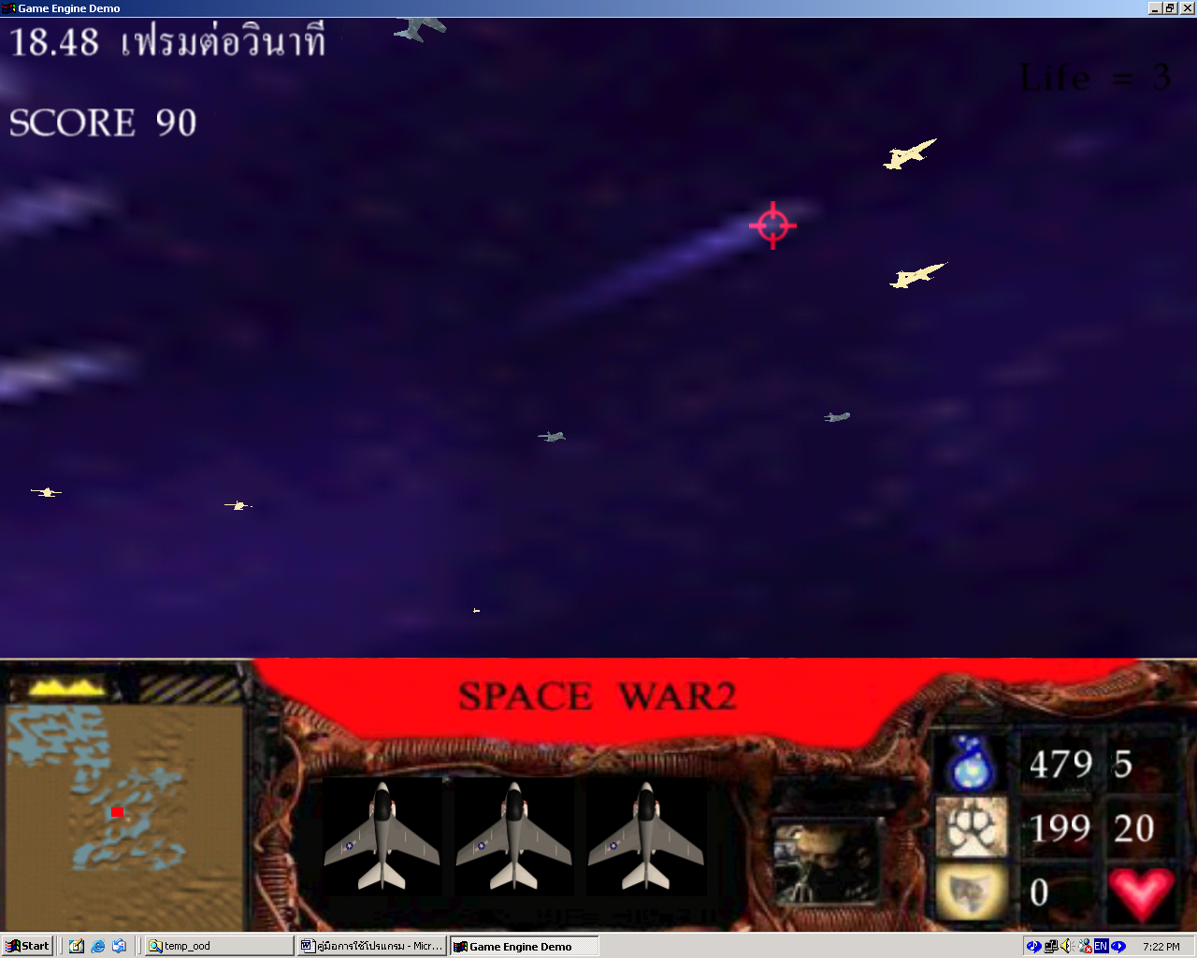

ตัวอย่างเกม

ในเกม ตัวอย่างนี้ ได้นำเอ็นจิ้นส่วนโมเดลเข้ามาใช้ในการโหลดข้อมูล การเรียบเรียงโครงสร้างข้อมูล การจัดการตำแหน่งวัตถุ การเข้าถึง Data member ต่างๆของโมเดลดัง และสุดท้ายก็คือการ Render โมเดลออกมาตามที่ต้องการ ดั่งที่กล่าวไว้แล้วในการพัฒนา Class Model บทก่อนหน้านี้ และยังมีการนำเอาโมเดลที่ได้ลองพัฒนาเข้ามาใช้ด้วย และการเคลื่อนที่ของตัวยานก็คือกานำเอาการควบคุมกล้องมาใช้นั่นเอง

